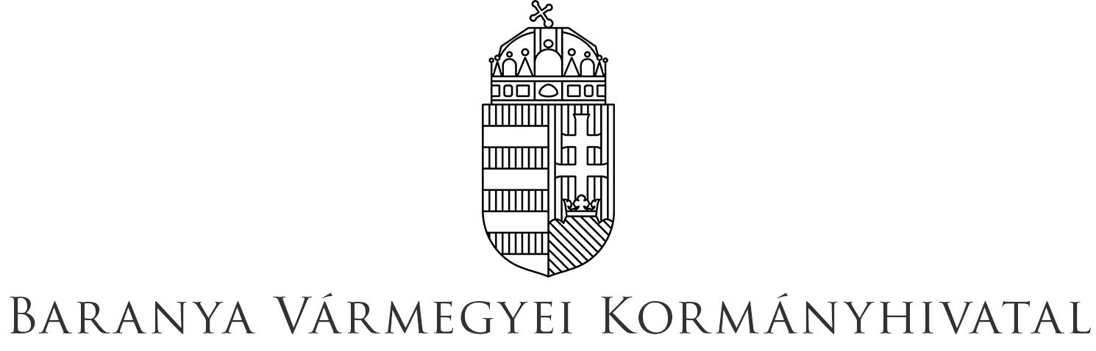

Népegészségügyi Főosztály

Közegészségügyi Osztály

***Nyilvántartás a Baranya Vármegyei Kormányhivatal Népegészségügyi Főosztály felügyelete alá tartozó jóváhagyott ivóvízbiztonsági terveknek megfelelően üzemelő ivóvízellátó rendszerekről 2023.***

|  |  |  |  |  |  |  |
| --- | --- | --- | --- | --- | --- | --- |
| **Sorszám** | **Vízműrendszer megnevezése** | **Engedélyes és üzemeltető** | **Ellátott települések** | **Engedély száma és kiadás időpontja** | **Felülvizsgálat száma és kiadás időpontja** | **Következő felülvizsgálat** |
| **1.** | **Tettye Forrásház Ivóvízellátó Rendszere** | **Tettye Forrásház Zrt. (7621 Pécs, Széchenyi tér 1.)** | **Pécs, Aranyosgadány, Keszü, Kökény, Gyód, Bicsérd, Zók, Aranyosgadány** | **KEF-3187-1/2013.**  **2013. február 1.** | **BA/NEF/01256-2/2018**  **2018. december 14.** | **2023** |
| **2.** | **Pécs - Mohács Regionális Vízmű (PMRV)** | **Dunántúli Regionális Vízmű Zrt. 8601 Siófok, Tanácsház u.7.** | **Kozármisleny, Pécsudvard, Szemely, Lothárd, Birján, Peterd, Egerág, Szőkéd, Áta, Pécsdevecser, Kiskassa, Kisherend, Pogány** | **KEF-15679-5/2013.**  **2013. október 25.** | **BA/NEF/00939-2/2018**  **2018. augusztus 18.** | **2023** |
| **3.** | **Szederkény Kistérségi Vízmű** | **Dunántúli Regionális Vízmű Zrt. 8601 Siófok, Tanácsház u.7.** | **Szederkény, Babarc, Belvárdgyula, Hásságy, Máriakéménd, Olasz, Szajk, Versend, Kátoly, Berkesd, Ellend,,Pereked, Kékesd, Erzsébet, Szellő** | **BAR/006/00127-2/2015.**  **2015.március 02.** | **BA/NEF/01107-2/2019**  **2019. október 17.** | **2024** |
| **4.** | **Siklós Vízellátó Rendszere** | **Dunántúli Regionális Vízmű Zrt. 8601 Siófok, Tanácsház u.7.** | **Siklós, Máriagyűd** | **BAR/006/00126-2/2015.**  **2015.március 02.** | **BA/NEF/01108-2/2019**  **2019. október 17.** | **2024** |
| **5.** | **Szigetvár Városi Vízmű** | **Baranya Víz Zrt 7700 Mohács, Budapesti országút 1.** | **Szigetvár, Hobol, Becefa, Zsibót** | **BAR/006/01178-2/2015.**  **2015.december 02.** | **BA/NEF/1018-2/2021**  **2021. október 11.** | **2026** |
| **6.** | **Szentlőrinc Városi Vízmű** | **Baranya Víz Zrt 7700 Mohács, Budapesti országút 1.** | **Szentlőrinc, Tarcsapuszta** | **BAR/006/01179-2/2015**  **2015.december 04.** | **BA/NEF/1018-2/2021**  **2021. október 11.** | **2026** |
| **7.** | **Komló Város és Kistérsége Vízmű** | **Baranya Víz Zrt 7700 Mohács, Budapesti országút 1.** | **Komló, Mánfa, Liget, Magyarhertelend, Mecsekpölöske, Magyarszék, Bodolyabér** | **BA/NF/00616-2/2016.**  **2016.május 04.** | **BA/NEF/1177-2/2021**  **2021. december 21.** | **2026** |
| **8.** | **Mohács kistérségi vízmű** | **Baranya Víz Zrt 7700 Mohács, Budapesti országút 1.** | **Mohács, Kölked, Lánycsók, Himesháza, Görcsönydoboka, Liptód, Maráza, Szűr, Geresdlak, Kisnyárád, Erdősmárok, Székelyszabar, Fazekasboda,** | **BA/NF/0777-2/2016.**  **2016.június 06.** | **BA/NEF/0193-2/2022**  **2022. január 21.** | **2027** |
| **9.** | **Villány-Villánykövesdi Kistérségi Vízmű** | **Dunántúli Regionális Vízmű Zrt. 8601 Siófok, Tanácsház u.7.** | **Villány, Kisbudmér, Villánykövesd, Ivánbattyán, Kisjakabfalva** | **BA/NF/01228-2/2016.**  **2016.november 18.** | **BA/NEF/2456-2/2020**  **2020. szeptember 09.** | **2024** |
| **10.** | **Pécsváradi Kis Regionális Vízmű** | **Mezőföldi Regionális Vízközmű Kft.**  **7030 Paks, Kölesdi út 46.** | **Pécsvárad, Zengővárkony, Martonfa, Lovászhetény, Szilágy, Nagypall** | **BA/NEF/00430-2/2017**  **2017.március 23.** | **BA/NEF/0962-2/2022.**  **2022. október 28.** | **2027** |
| **11.** | **Kisdér-Ócsárd Vízmű Rendszer** | **Baranya Víz Zrt 7700 Mohács, Budapesti országút 1.** | **Kisdér, Ócsárd** | **BA/NEF/1225-2/2017.**  **2017. december 08.** | **BA/NEF/1046-2/2022.**  **2022. december 16.** | **2027** |
| **12.** | **Bosta Regionális Vízmű Rendszer** | **Baranya Víz Zrt 7700 Mohács, Budapesti országút 1.** | **Garé, Bosta, Szilvás, Szőke, Regenye** | **BA/NEF/1226-2/2017.**  **2017. december 08.** | **BA/NEF/1039-2/2022.**  **2022. december 15.** | **2027** |
| **13.** | **Márok Községi Vízmű Rendszer** | **Baranya Víz Zrt 7700 Mohács, Budapesti országút 1.** | **Márok, Lippó, Bezedek, Töttös** | **BA/NEF/1227-2/2017.**  **2017. december 07.** | **BA/NEF/1038-2/2022.**  **2022. december 16.** | **2027** |
| **14.** | **Márfa Regionális Vízmű Rendszer** | **Baranya Víz Zrt.**  **7700 Mohács, Budapesti országút 1.** | **Harkány, Drávaszabolcs, Gordisa, Márfa, Drávapalkonya, Drávacsehi, Matty** | **BA/NEF/1228-2/2017**  **2017. december 07.** | **BA/NEF/1040-3/2022.**  **2022. december 14.** | **2027** |
| **15.** | **Bóly-Monyoród Kistérségi Vízmű** | **Dunántúli Regionális Vízmű Zrt. 8601 Siófok, Tanácsház u.7.** | **Bóly, Monyoród, Pócsa, Borjád, Nagybudmér, Nagynyárád** | **BA-03/NO/0023-3/2016**  **2016. június 23.** | **BA/NEF/0451-2/2020**  **2020. március 16.** | **2025** |